Систематизация видов бонсай по форме была произведена японскими дизайнерами, поэтому в классификации используются японские названия.
Чоккан - симметричная вертикальная форма: прямой вертикальный ствол конусообразной формы, равномерно покрытый ветками.
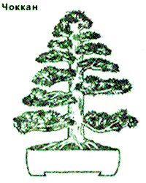
Майоги - несимметричная вертикальная форма: конусовидный ствол с небольшим наклоном к основанию и максимум с 3-мя небольшими изгибами, равномерно покрыт ветками.
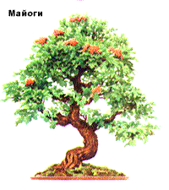
Шакан - наклонная форма: наклонный ствол, вершина и корневая система которого направлены в противоположную сторону, нежели основание ствола, сильная корневая система.
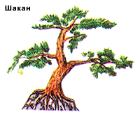
Фукинагаси - согнутая ветром форма: наклонный ствол, особенно у вершины, с ветками, направленными в сторону наклона.
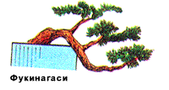
Хокидачи - веерообразная форма: прямой ствол, разветвляющийся в форме веера.
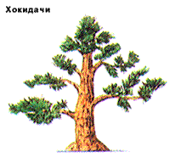
Кенгай - свисающая или каскадная форма: изогнутые ствол и ветви, свисающие вниз, через край сосуда.
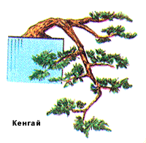
Хан-Кенгай - полусвисающая или полукаскадная форма: ствол и ветви горизонтальны по отношению к краю сосуда.
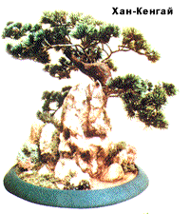
Исицуки - наскальная форма (бонсай на камне): корни растения охватывают камень, находящийся в грунте.
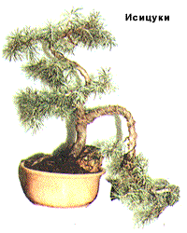
Сокан - близнецовая или раздвоенная форма: 2 ствола, различные по высоте и мощи, произрастающие из одного корня.
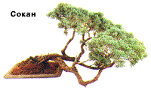
Санкан - трехствольная форма.
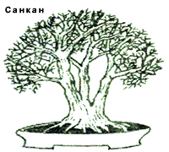
Кабудачи - многоствольная форма: растения со многими стволами различной толщины, напоминающие, кустарник. Число стволов должно быть нечетным.
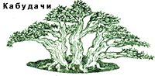
Йосэ-Ю - лесная композиция: много деревьев различного размера и возраста в одном сосуде.
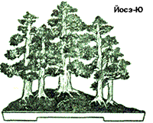
Икадабуки - плот: лежащий на или в грунте ствол с вертикальными ветками, растущими вверх. Растение похоже на лесную композицию из нескольких деревьев.
